Приложение 1
ТЕХНОЛОГИЯ ИЗГОТОВЛЕНИЯ
№ п/п | Последовательность операций |  | Инструменты и приспособления
1 | Выбрать материал | 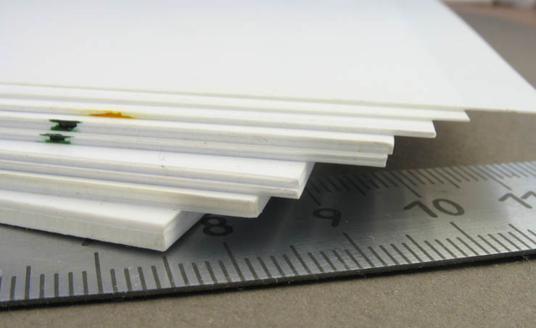 | Листовой белый полистирол
2 | Разметить на листе контуры корпусных деталей автобуса | 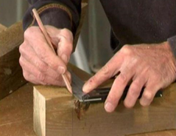 | Угольник, карандаш, резинка, линейка
3 | Вырезать детали по контуру, оставляя припуск на обработку | 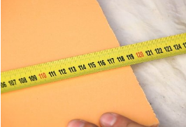 | Линейка, канцелярский нож, электролобзик
4 | Зачистить поверхность и кромки изделия | 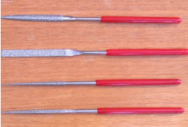 | Надфили, бормашинка, наждачная бумага
5 | Вычертить | 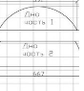 | Карандаш, линейка
6 | Изготовить и вырезать детали автобуса | 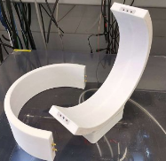 | Линейка, канцелярский нож,
7 | Зачистить поверхность и кромки изделий | 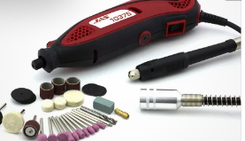 | Бормашинка, надфили, наждачная бумага
8 | Нанести клей на склеиваемые поверхности деталей и приклеить их | 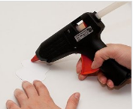 | Пинцет, клей
9. | Вырезать самоклеющуюся бумагу по размеру | 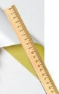 | Ножницы
10 | Наклеить бумагу на детали автобуса
Фото готового изделия
